Titul Česká astrofotografie měsíce za duben 2025 obdržel snímek „Simeis 147- Spaghetti nebula“, jehož autorem je astrofotograf Pavel Pech

„Spaghetti nebula“ – co se skrývá za tímto pojmem? Možná se nám vybaví „Spaghetti western“, jenž se stal filmovým pojmem, byť trochu nelichotivým, v 60. letech minulého století. Ačkoliv některé filmy z produkce nízkonákladových filmových studií dosáhly jisté obliby, obecně zůstalo hodnocení většiny z nich nevalné.
Ovšem historie jména „Spaghetti nebula“ se začala psát přibližně o 10 let dříve. V roce 1952 objevil astronom Grigory Shajn se svým týmem na Krymské astrofyzikální observatoři pomocí Schmidtovy komory a úzkopásmového H-alfa filtru slabý objekt. Tento objev byl součástí průzkumu provedeného mezi lety 1945 a 1955 s využitím ukořistěného německého vybavení, neboť observatoř byla během druhé světové války prakticky zničena. Použitá komora měla zorné pole 175'. Za objevem se skrývala mlhovina, jež dostala označení Simeis 147. Nalezneme ji též pod jmény SNR G180.0-01.7 či Sharpless 2-240. Tedy jako „Supernova remnant (SRN)“ což značí „Zbytek po supernově“. Za označení Sharpless pak vděčí uvedení v katalogu emisních HII mlhovin, který sestavil astronom Stewart Sharpless. A jméno Simeis 147 pochází ze seznamu galaktických emisních mlhovin vydaného Krymskou observatoří v 50. letech 20. století. G. A. Šajn a V. F. Gaze jej publikovali v ukrajinském „Bulletinu Krymské astrofyzikální observatoře“. Nu a nakonec podle svého tvaru získala familiární označení „Spaghetti nebula“.
Ovšem historie mlhoviny je ještě mnohem starší. Její stáří se odhaduje na 40 tisíc let. Tehdy explodovala ve vzdálenosti přibližně 3 tisíce světelných let od nás supernova. Původní hvězda, o které toho ovšem mnoho nevíme, nám uvnitř mlhoviny zanechala rychle rotující neutronovou hvězdu, známou jako pulsar PSR J0538+2817 se silnou rádiovou emisí. Tedy alespoň tak astronomové předpokládají.
Mlhovinu v současné době nalezneme na rozhraní souhvězdí Vozky a Býka. Na obloze zabírá plochu téměř 6 úplňků, což ve skutečnosti představuje 150 světelných let. Přestože celková jasnost mlhoviny dosahuje 6,5 magnitudy a mohli bychom ji tedy na první pohled považovat za jasný objekt, právě díky velké ploše, kterou na obloze zabírá, se ovšem jedná naopak o objekt velmi slabý, navíc zářící hlavně v červeném světle.
Pulsar PSR J0538+2817 se nachází v souhvězdí Býka a byl objeven v roce 1996. Mezi astronomy vzbudil zájem zejména díky skutečnosti, že by mohl být fyzicky spojen s naší mlhovinou. Počáteční odhady jeho stáří se na základě fyzikálních parametrů a rotace odhadovaly až na 618 tisíc světelných let, studium jeho vlastních pohybů vedlo k jeho redukci na 30 až 40 tisíc let. Zdá se, že pulsar zpočátku rotoval relativně pomalu, jednou za 139 milisekund. Tato hodnota se postupně zvětšovala až na současných 143 milisekund. Že se jedná pravděpodobně o skutečný pozůstatek supernovy, jež zrodila tuto mlhovinu, svědčí i jeho poloha uvnitř rozpínajících se kruhovitých radiových struktur. Nalézá se přibližně 40´ od centra mlhoviny.
V prvním odstavci našeho povídání jsme se dotkli poněkud nelichotivé reputace filmové produkce „Spaghetti western“. Opačným případem je příběh vítězné fotografie soutěže Česká astrofotografie měsíce za duben 2025 a mlhoviny Simeis 147, neboli „Spaghetti nebula“. Autor fotografie získal úžasný snímek tohoto velmi nesnadno pozorovatelného nebeského objektu po celých 7 hodinách samotného pořizování snímků a po jistě ještě delší době jejich zpracování. Přinesl nám tak pohled do hlubin našeho vesmíru a my bychom mu chtěli nejen za porotu a za Českou astronomickou společnost jakožto garanta soutěže, ale jistě i za celou astronomickou obec poděkovat a pogratulovat k nádhernému snímku.

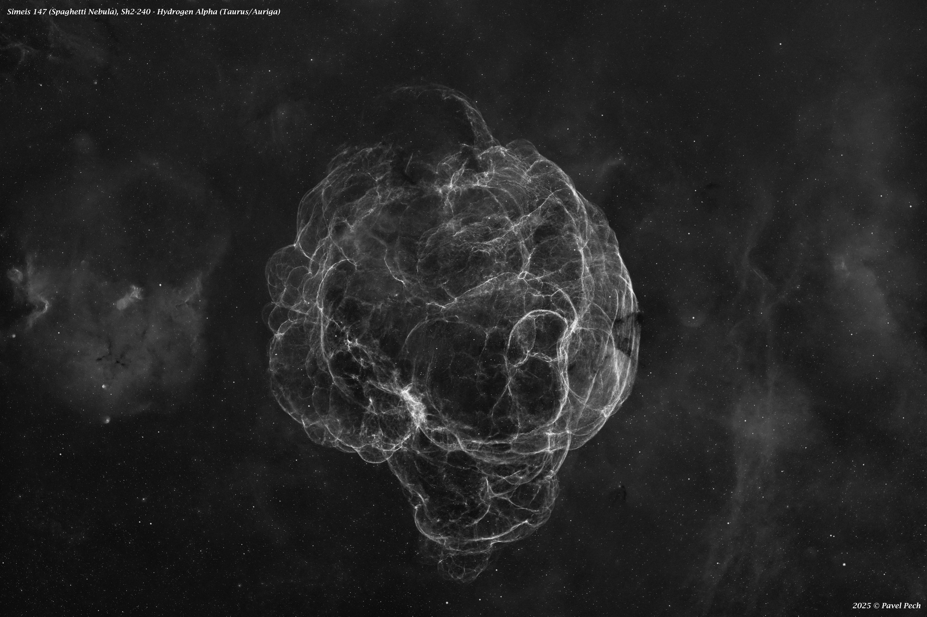

Autor: Pavel Pech
Název: Simeis 147
Místo: Číhaná
Datum: 4. 3. 2025
Snímač: MII C3-61000, Astronomik MaxFR 6nm Ha
Optika: WO RedCat 51, F/5 @ 250mm
Montáž: ZWO AM5N
Popis: 42x10 min Ha (7 hodin celkem, během dvou nocí, 2.3. a 4.3. po 3.5 hodinách dat). 4.3. již svítil na obloze Měsíc. PixInsight - test odebrání hvězd, zpracování pouze mlhoviny a navrácení hvězd do snímku.

Vítězné snímky v jednotlivých měsících a další informace si můžete prohlédnout na
http://www.astro.cz/cam/.

Za porotu ČAM Marcel Bělík, Hvězdárna v Úpici

